Reflexiones Sobre
Construir programas modulares mediante
funciones con parámetros, que le permitan dar solución a problemas computacionales


Isidro J Gallardo Navarro

Programa:
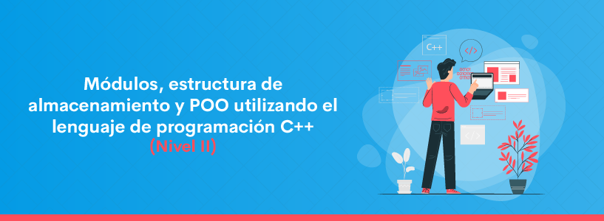

2025

Contextualizacion de funciones con parámetros en el lenguaje C++ correspondiente a la semana 4 del programa de formacion:

1. ¿Cuál es la diferencia principal entre el paso por valor y el paso por referencia?
2 ¿La posibilidad de pasar los parámetros por referencia en una función es de gran relevancia?
3.¿O cree que con el paso de parámetros por valor sería suficiente? Justifique su respuesta?

Desarrollo
1. La diferencia fundamental entre el paso de parametros por valor y por referencia radica en la forma en que las funciones manipulan los datos que reciben. Cuando se usan el paso por valor, el compilador crea copia completa de la variable original y la funcion trabaja unicamente con esta copia. Esto quiere decir que cualquier modificacion realizada dentro de la funcion afecta solamente a la copia local, mientras que la variable original en el ambito del llamador permanece intacta y sin cambios. Por ejemplo si pasamos una variable con el valor 50 a una funcion que le asigna el valor 100, al regresar al programa principal la variable seguira teniendo su valor original de 50.
En contraste, el paso por referencia permite que la funcion acceda directamente a la ubicacion de memoria de la variable original mediante el usso del operador ampersand (&). En lugar de crear una copia, la funcion recibe una referencia o “alias” de la variable original, lo que implica que cualquier modificacion realizada dentro de la funcion se refleja inmediatamente en la variable del programa principal.
2. la capacidad de pasar parametros por referencia en las funciones de C++ es absolutamente relevante y constituye una caracteristica fundamental del lenguaje que amplia significativamente las posibilidades de diseño y arquitectura se software. Ademas, la relevancia del paso por referencia se hace evidente en terminos de eficiencia computacional. Cuando trabajamos con estructuras de datos grandes, como arreglos de miles de elementos, matrices multidimencionales o estructuras complejas, copiar todos los datos estos datos cada vez que se llama una funcion resulta como un alto consumo de memoria y tiempo de procesamient.
Por ultimo, el paso por referencia es indispensable para implementar algoritmos fundamentales de la programacion. Funciones como el intercambio de valores entre variables, algoritmos de ordenamiento que modifican arreglos en su lugar, o funciones de inicializacion que configuran multiples variables del sistema, siumplemente no pueden implementarse correctamente sin esta funcionalidad. La ausencia del paso por referencia limitaria severamente las capacidades del lenguaje y obligaria a los programadores a recurrir a soluciones menos elegantes y mas propensas a errores
3. Considerar que el paso de parametros por valor seria suficiente para todas las necesidades de programacion en C++ construye una vision limitada que no reconoce las complejidades y requerimientos del desarrollo de software moderno. Existen razones tecnicas, practicas y de diseño que demuestran inequivocamente que el paso por valor, utilizando de manera exclusiva, seria insuficiente e incluso contraproducente en muchos escenario de programacion.
En conclusion, aunque el paso por valor tiene su lugar y utilidad en situaciones donde queremos proteger los datos originales de modificaciones accidentales o cuando trabajamos con tipos de datos simples y pequeños, resulta absolutamente insuficientes como unico mecanismo de paso de parametros. El parametro por referencia no es simplemente una caracteristica conveniente en C++, sino una necesidad fundamental que permite escribir codigo eficiente, mantenible y capaz de resolver problemas complejos del mundo real.

